Date | Book | Comments
Date | Book | Comments
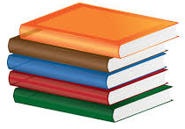
Fitzwaryn Reading Diary

